ที่ ปส.40/2568                                                   วันที่ 21 พฤษภาคม 2568

**สแกนง่าย ได้บุญเพิ่ม กับบริการ ‘ไอแบงก์ เพิ่มบุญ’ บริการบริจาคอิเล็กทรอนิกส์ (e-Donation) ผ่าน ibank Application บนแอปพลิเคชันเป๋าตัง**

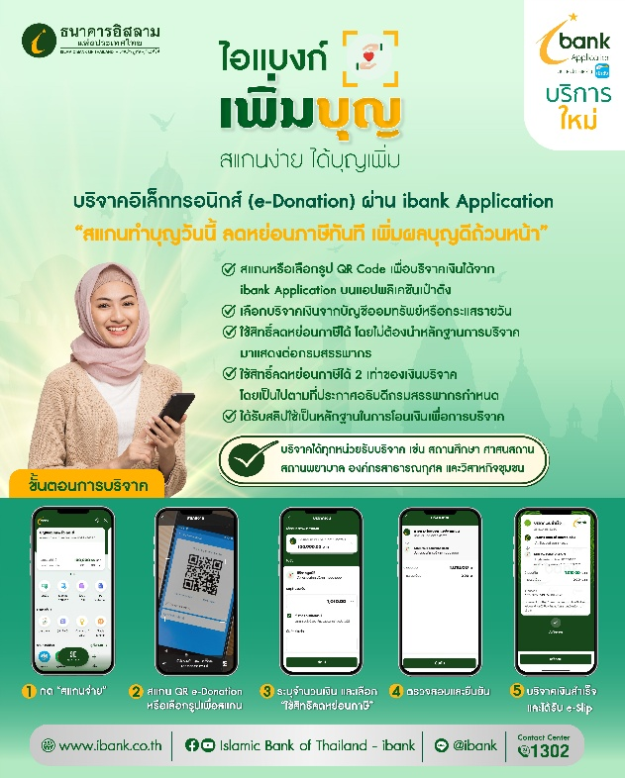

**“สแกนทำบุญวันนี้ ลดหย่อนภาษีทันที เพิ่มผลบุญดีถ้วนหน้า”**

**✅ สแกนหรือเลือกรูป QR Code เพื่อบริจาคเงินได้จาก ibank Application บนแอปพลิเคชันเป๋าตัง**

**✅ เลือกบริจาคเงินจากบัญชีออมทรัพย์หรือกระแสรายวัน**

**✅ ใช้สิทธิ์ลดหย่อนภาษีได้ โดยไม่ต้องนำหลักฐานการบริจาคมาแสดงต่อกรมสรรพากร**

**✅ ใช้สิทธิ์ลดหย่อนภาษีได้ 2 เท่าของเงินบริจาค โดยเป็นไปตามที่ประกาศอธิบดีกรมสรรพากรกำหนด**

**✅ ได้รับสลิปใช้เป็นหลักฐานในการโอนเงินเพื่อการบริจาค**

**✅ บริจาคได้ทุกหน่วยรับบริจาค เช่น สถานศึกษา ศาสนสถาน สถานพยาบาล องค์กรสาธารณกุศล และ**

**วิสาหกิจชุมชน**

ขั้นตอนการบริจาค

**🔸กด “สแกนจ่าย”**

**🔸สแกน QR e-Donation หรือเลือกรูปเพื่อสแกน**

**🔸ระบุจำนวนเงิน และเลือก “ใช้สิทธิลดหย่อนภาษี”**

**🔸ตรวจสอบและยืนยัน**

**🔸บริจาคเงินสำเร็จและได้รับ e-Slip**

**สำหรับลูกค้าไอแบงก์ที่ดาวน์โหลดแอปพลิเคชันเป๋าตังแล้ว สามารถลงทะเบียนใช้บริการ ibank Application บนแอปพลิเคชันเป๋าตังได้แล้ววันนี้ หรือดาวน์โหลดแอปพลิเคชันเป๋าตังก่อนใช้บริการ สอบถามข้อมูลเพิ่มเติมติดต่อ ibank Contact Center โทร. 1302 หรือแชททาง Messenger @ibank.th และ LINE @ibank ได้ตลอด 24 ชั่วโมง**

**ขอขอบคุณที่เผยแพร่ข่าวสารของธนาคาร**